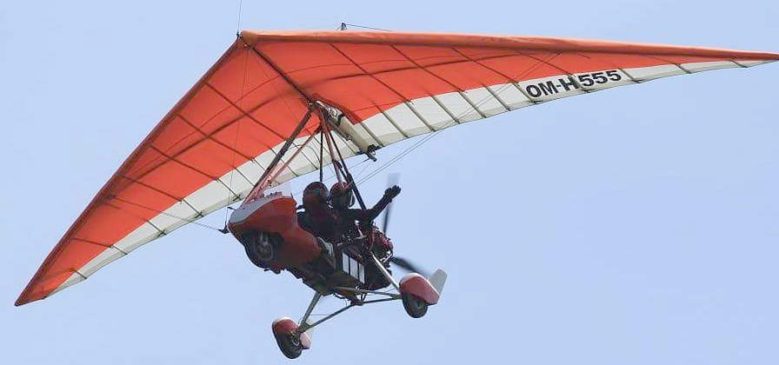
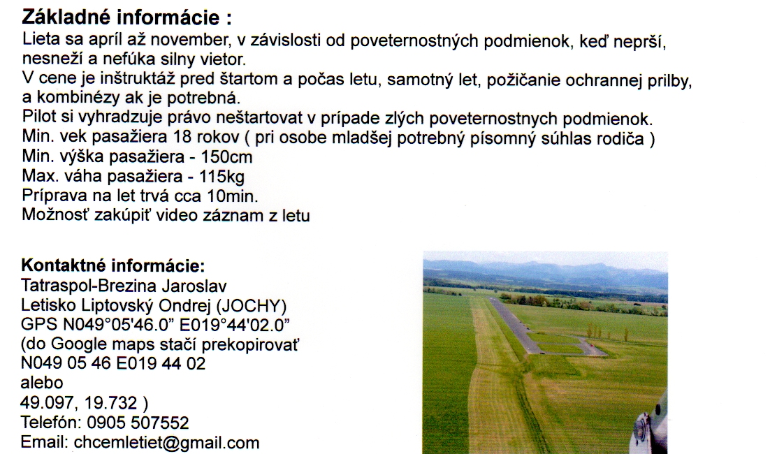
SEM možete napíasť MENO príp. venovanie...
Darčeková poukážka
na let Motorovým rogalom

Číslo Vouchera : DOPISAT !!!!

